080383
Les cormes vertes
Paroles de G.Bourgeois Musique de D. Rouillé
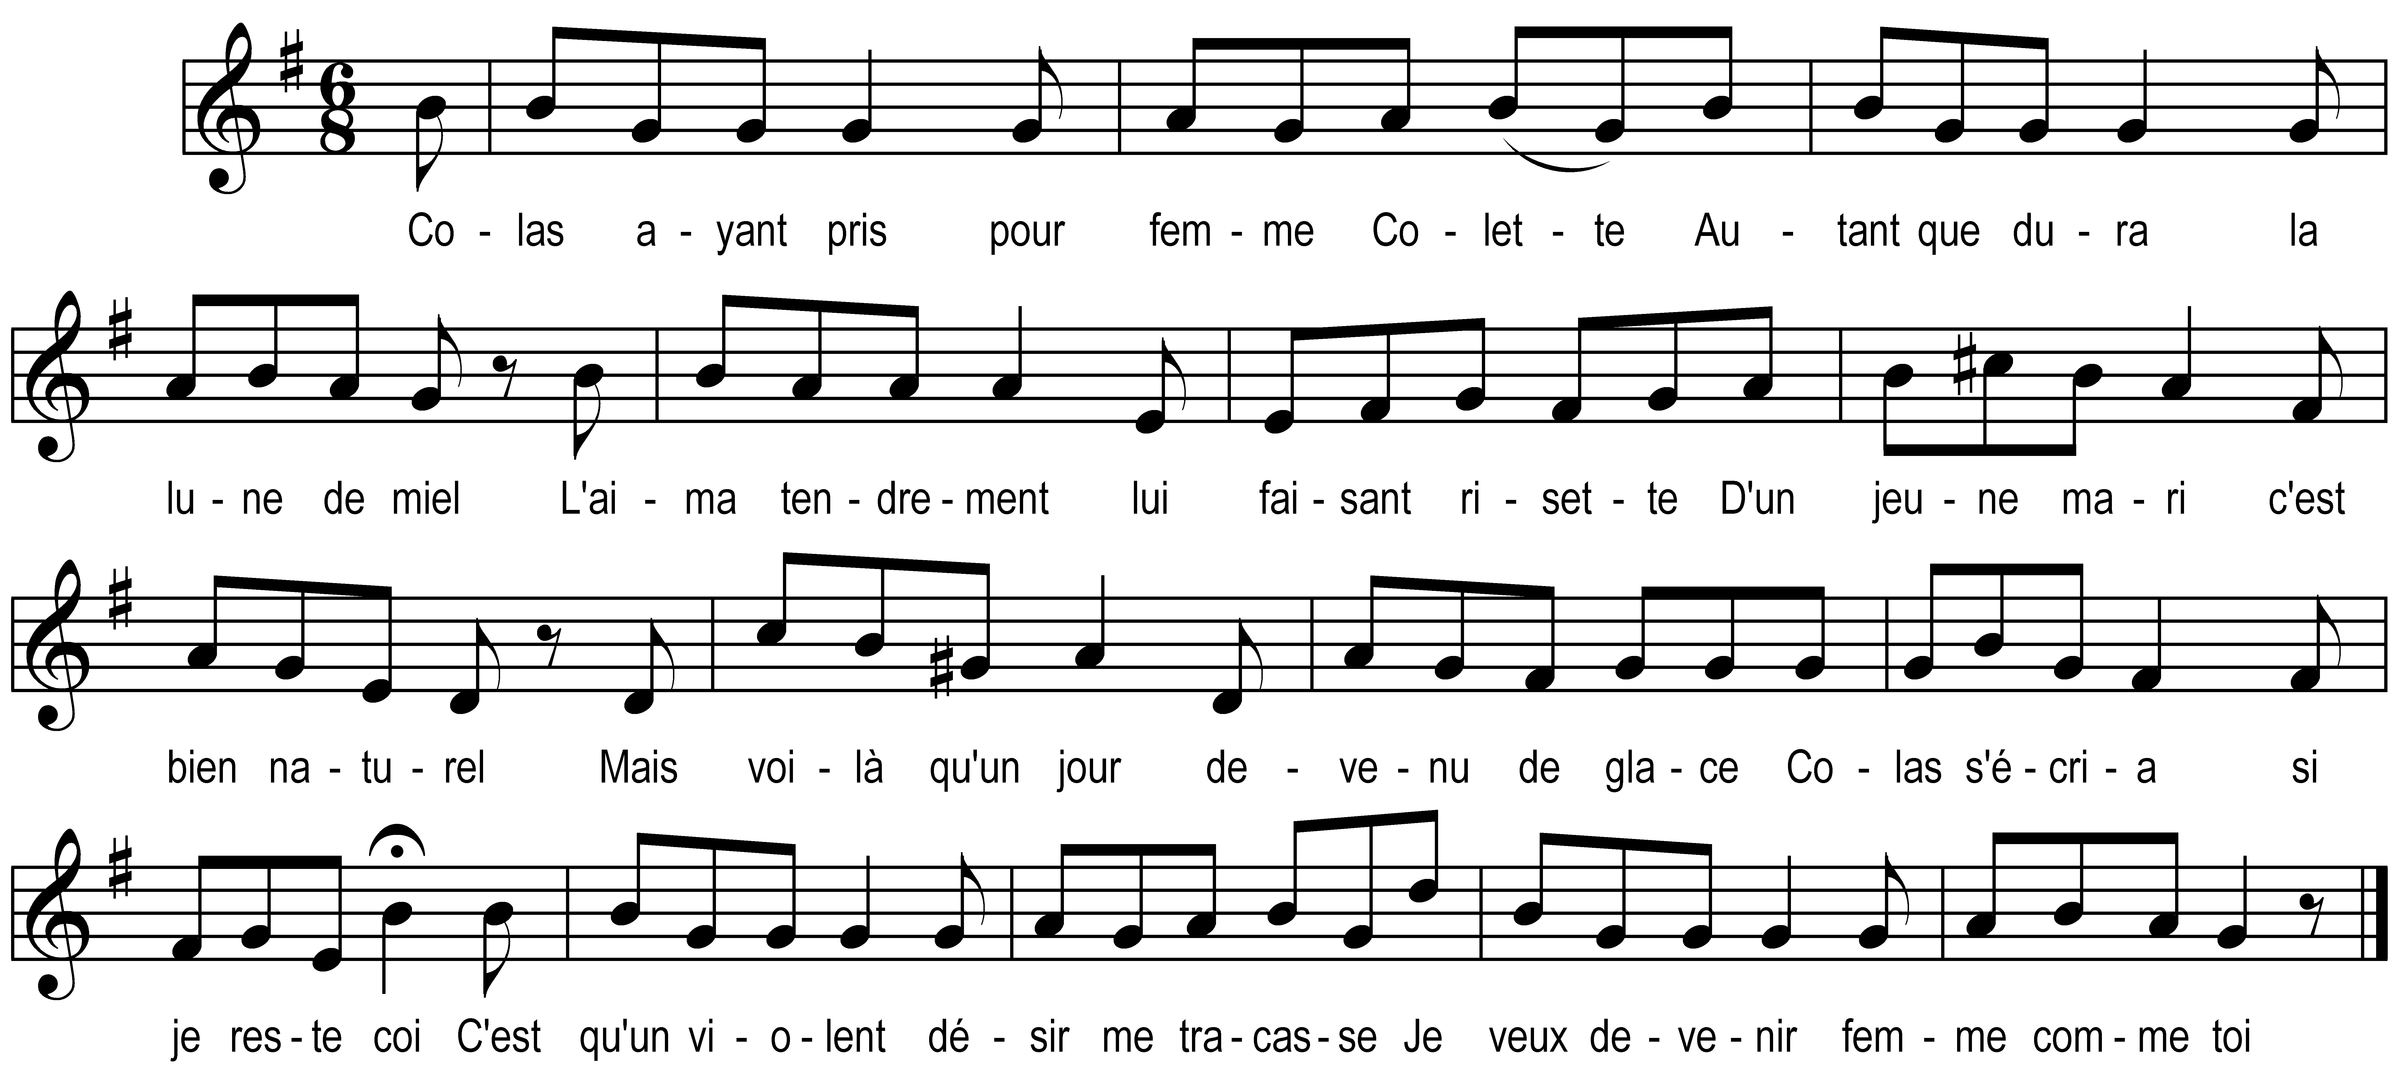

Colas ayant pris pour femme Colette
Autant que dura la lune de miel
L'aima tendrement lui faisant risette
D'un jeune mari c'est bien naturel
Mais voilà qu'un jour devenu de glace
Colas s'écria si je reste coi
C'est qu'un violent désir me tracasse
Je veux devenir femme comme toi

Oh ! ça mon Colas n’est pas difficile
Ecoute-moi bien mon petit mari
Sans t’adresser au docteur de la ville
Sans avoir recours à son bistouri
Il faut simplement à la nuit prochaine
Avaler lorsque sonnera minuit
Sept cormes vertes la chose est certaine
Pour te changer en femme ça suffit

Ce fut convenu dès que minuit sonne
Les cormes en main Colas plein d’espoir
Commence à manger ça m’impressionne
Lui dit Colette et pour ne pas te voir
Je m’en vais passer dans la chambre en face
Quand ce sera fait tu m’appelleras
Va répond Colas en faisant la grimace
Sacré nom d’un chien quel vilain repas

Quand une heure après Colas dit Colette
Accours vite voir comme je suis fait
La voyant entrer quel coup de baguette
Ce fut lui surtout qui fut stupéfait
La mâtine avait changé de cachette
Sept cormes aussi pour pouvoir changer
Si Colas était une bergerette
Sa Colette était un gentil berger
Tous deux constatant la métamorphose
Bien que cela leur parut fabuleux
Furent satisfaits prirent bien la chose
S’aimant comme deux gentils amoureux
Jeunes mariés suivez la recette
Mangez les cormes vertes de l’amour
Vous pourrez ainsi vous faire risette
Tantôt l’un tantôt l’autre tour à tour

